P E R S B E R I C H T

Film: “Earth”
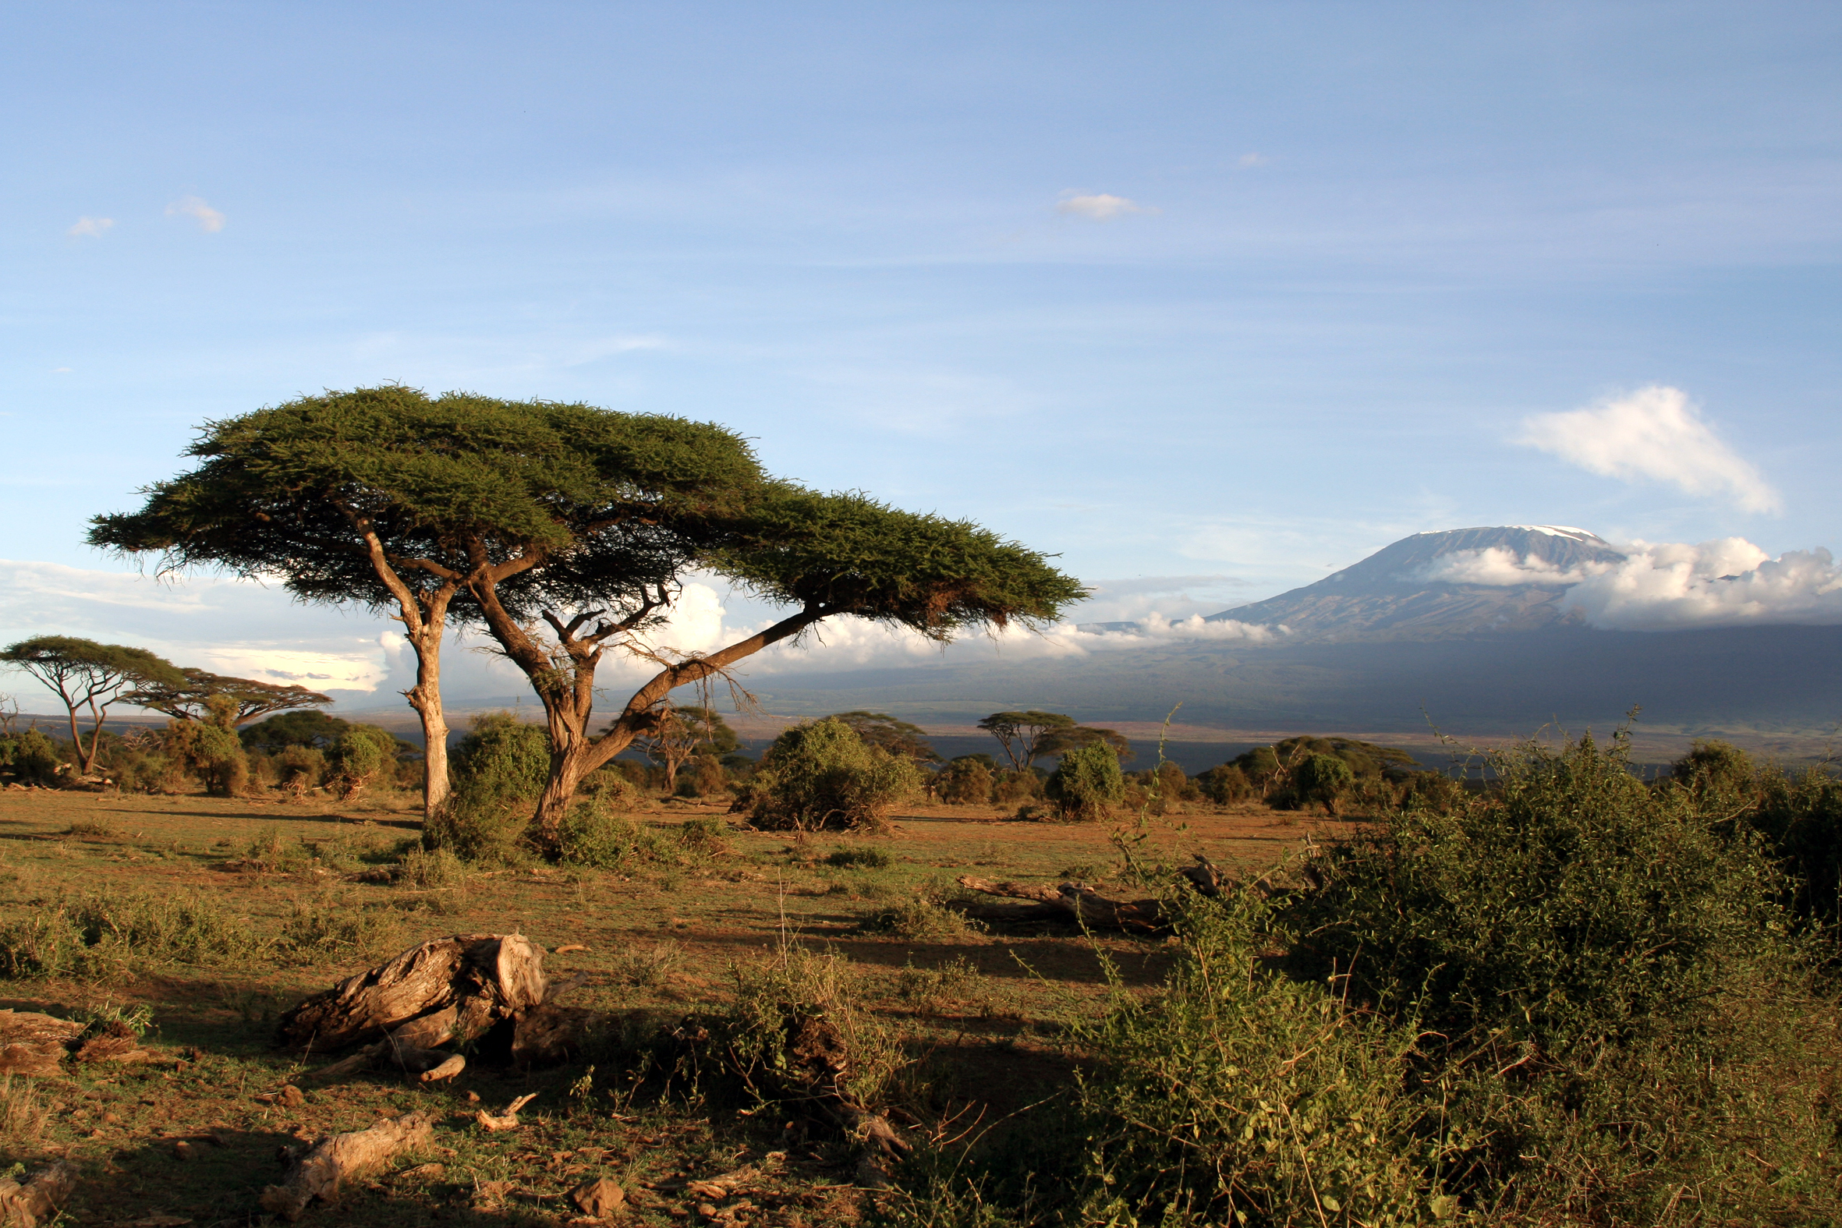
Adembenemende landschappen Foto: Rik van der Ent

Earth is een adembenemende film over het leven op de planeet Aarde. In deze schitterende documentaire wordt de kijker geconfronteerd met de harde realiteit van het leven op onze planeet. Werkelijk sensationeel zijn de overweldigende landschappen en de bijzondere organismen die tot in het kleinste detail in beeld worden gebracht.

De film, duurt circa 90 minuten en wordt op zaterdag 30 maart a.s. in biologisch centrum “Jong Dordrecht”, het onderkomen van de Natuur- en Vogelwacht, gedraaid. De aanvang vindt om 13.30 uur plaats en de toegang is gratis.
In verband met de beperkte zaalcapaciteit is telefonische aanmelding wel noodzakelijk tel: 078 - 6 21 39 21 (tijdens kantooruren).

Biologisch centrum “Jong Dordrecht” is gelegen aan de Noorderelsweg 2a te Dordrecht. Na de Viersprong rechtsaf, is dit de boerderij aan de linkerkant van de weg.

